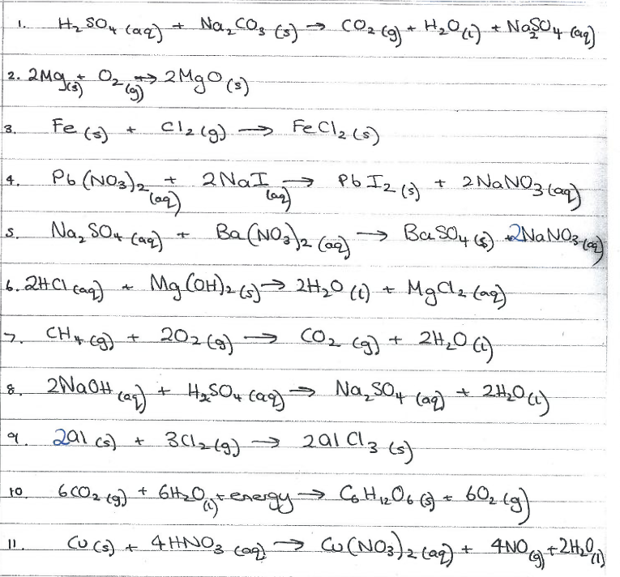

2NO2(g) + 2H2O (l)